Главная:

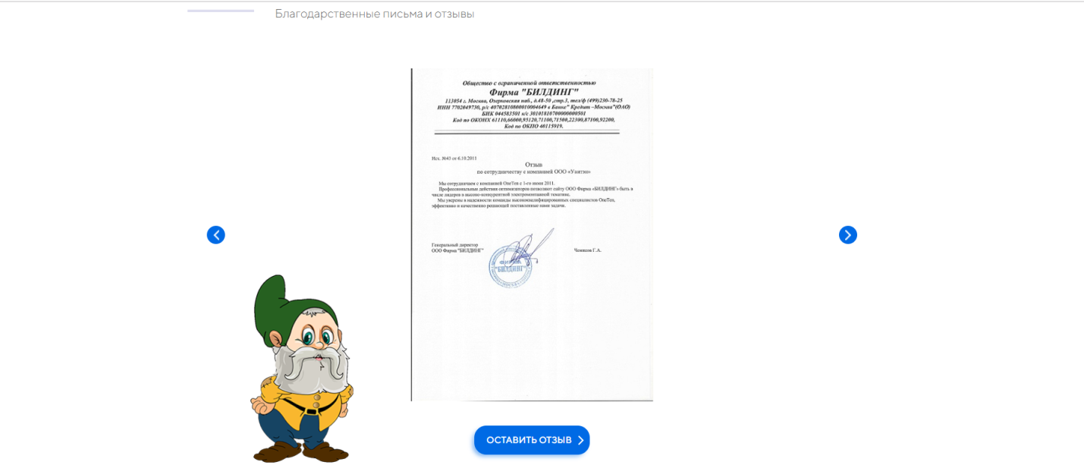

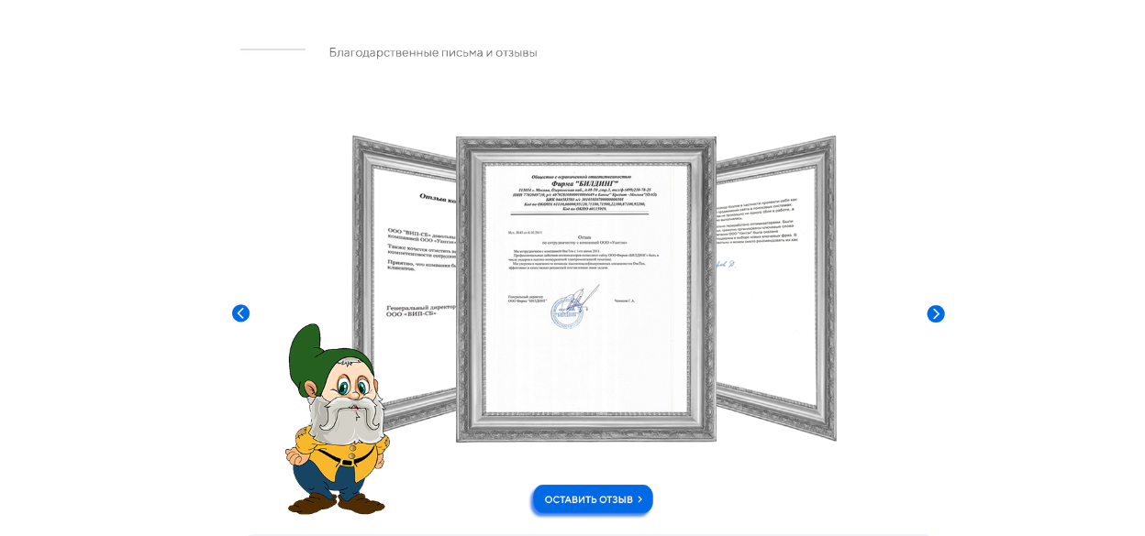

Вот тут не хватает этих рамок для отзывов. И если получится, чтобы они переключались между собой как на макете.   
Отзывы видны, это супер, но единственное, они кривоваты , надо их немного подправить.

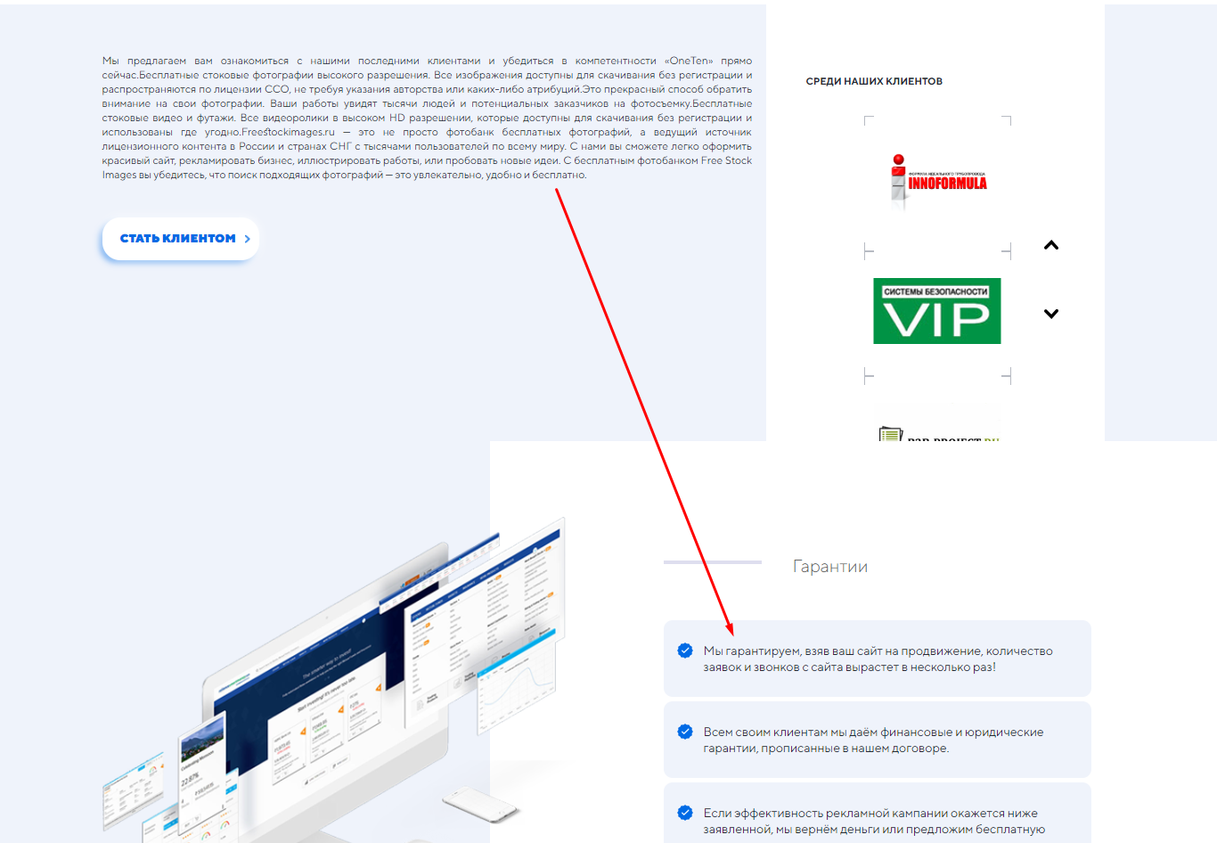

Текст увеличить как в гарантиях. Слишком мелкий сейчас.

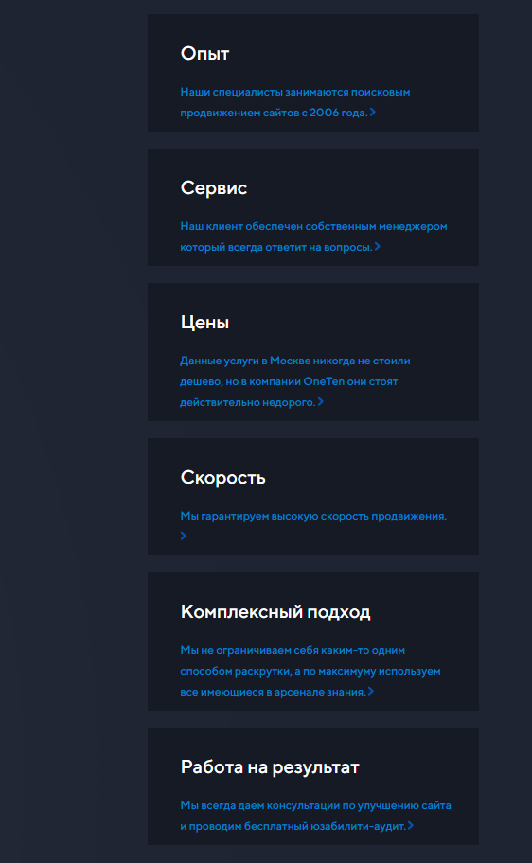

Тут тоже увеличить текст.

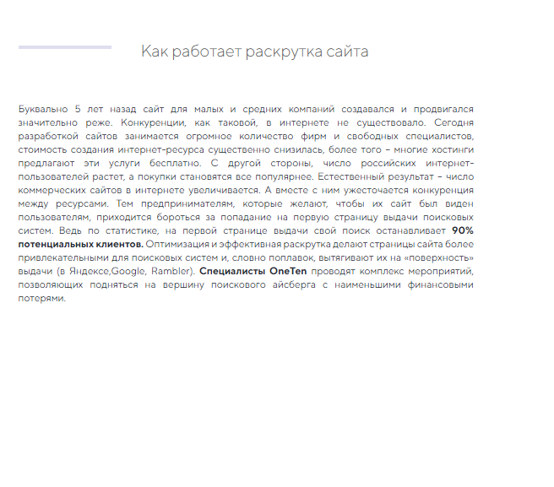

И вот тут тоже увеличить текст.

**Продвижение сайта:**

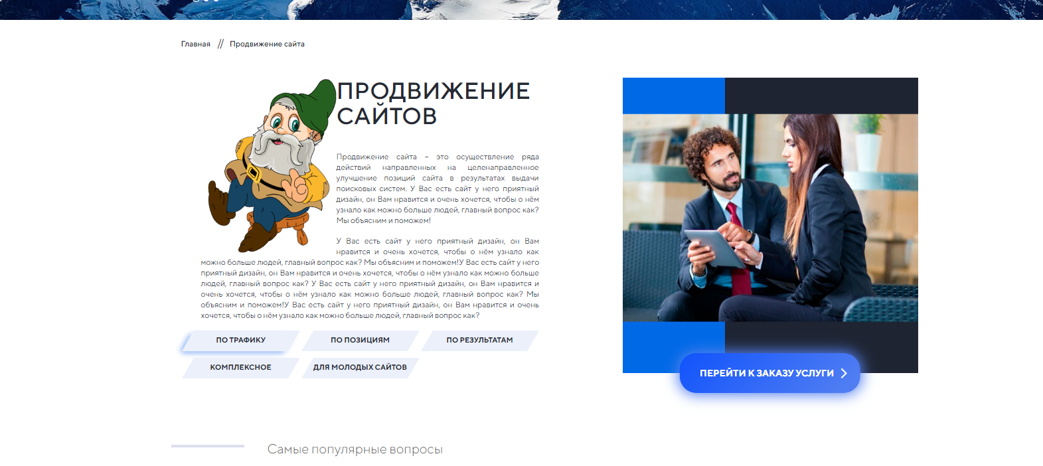

Гнома прям немного подвинуть влево, слишком близко к тексту сейчас.

Ну и слайды там 2 других должны быть. Если нет, можем выслать.

Остальное всё нравится